10 ПРОТЕИНОВЫХ КОКТЕЙЛЕЙ В ДОМАШНИХ УСЛОВИЯХ!
То, что необходимо - КАЖДОМУ спортсмену.
Коктейль № 1
-Для коктейля вам понадобится 250 мл молока, 1 банан, йогурт, 2 ложки меда, овсяные хлопья, мороженое. Также все смешать и перетереть блендером.
Коктейль № 2
- 100 г творога, 200 мл молока, 1 банан, столовая ложка меда, 2-3 столовых ложки овсяных хлопьев.
Коктейль № 3
-2 банана, 500 мл молока, 100 мл сливок или мороженого, пакетик ванильного сахара, немного корицы по вкусу. Все смешать и измельчить блендером
Коктейль № 4
- Стакан молока, одна чайная ложка сахара, 1 яйцо.
Коктейль № 5
- 200 г творога, 100 г кефира, 100 г сока, хурма или банан.
Коктейль № 6
- 100 г творога, 100 г вишневого сока, яичный белок, немного сахара.
Коктейль №7
- 1 яйцо, 1 столовая ложка меда, 1 ложку измельченных грецких орехов, залить стаканом кефира, взбить миксером.
Коктейль №8
-200 г творога, 50 г меда, 60 г яичного порошка, разведенного молоком, или 4-5 яиц, ложка сметаны. Измельчить блендером.
Коктейль №9
-500 мл молока, 250 г творога, 10 перепелиных яиц, 50 г меда или варенья, 100 г сухого молока, 100 г сметаны, изюм, курага. Измельчить блендером.
Коктейль №10
-250 мл топленого молока, 250 г творога, 1 столовая ложка зародышей пшеницы или овсяных отрубей, 1 столовая ложка льняного масла.

Основные продукты для чистки печени:

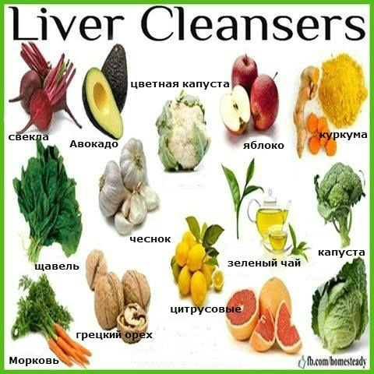

Куриные шарики в сырно-сливочном соусе
БЖУ на 100 гр: 20/ 8/ 6
Ккал на 100 гр: 176
Ингредиенты:
-500 гр. куриного филе
-1 луковица
- 1 яйцо
-3 зубчика чеснока
-200 мл сливок 10%
-150 гр. твердого сыра
Способ приготовления:
Куриное филе нужно слегка отбить и мелко порезать
Затем добавить туда мелко шинкованный лук, посолить, поперчить, выбить яйцо
Хорошенько перемешать.
Теперь возьмите форму, смажьте сливками и формируя небольшие шарики из приготовленной массы, выкладывайте их в форму.
Запеките в разогретой до 180*С духовке 10-15 минут.
Тем временем приготовьте заливку: сыр нужно потереть на мелкой терке, выдавить туда чеснок и смешать со сливками.
Теперь достаньте форму из духовки, полейте заливкой каждый шарик и поставьте в духовку еще на 15-20 минут.
Сыр расплавится и потечет, а сливки пропитают шарики и у вас получится шикарное блюдо собственного приготовления!
Приятного аппетита!

Коктейли в домашних условиях:

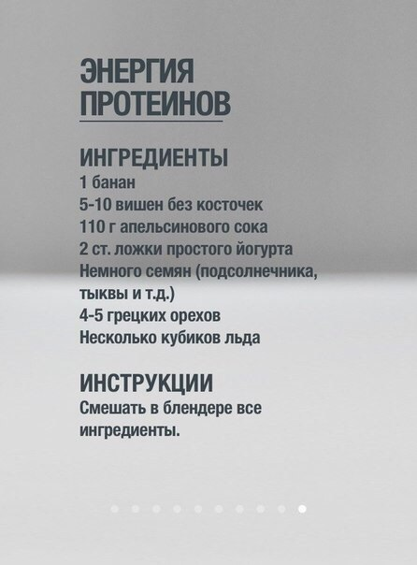

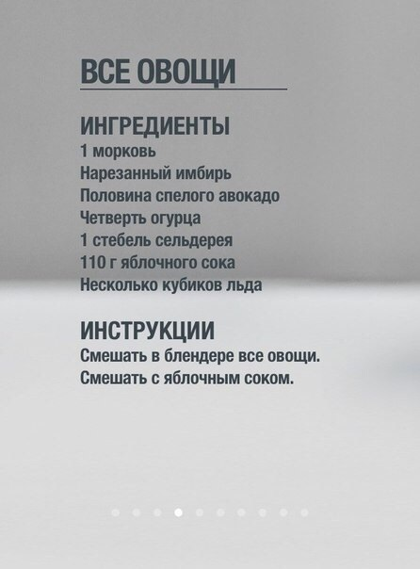
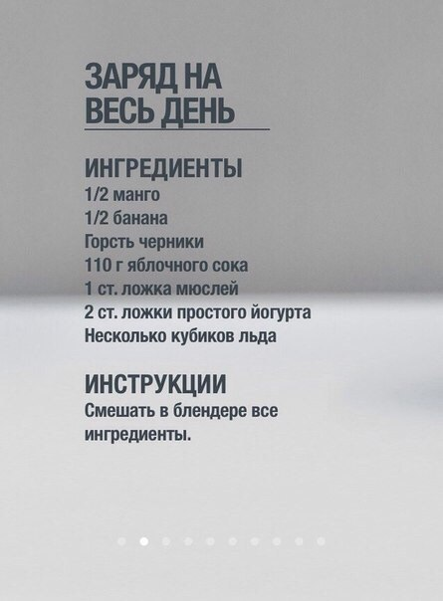

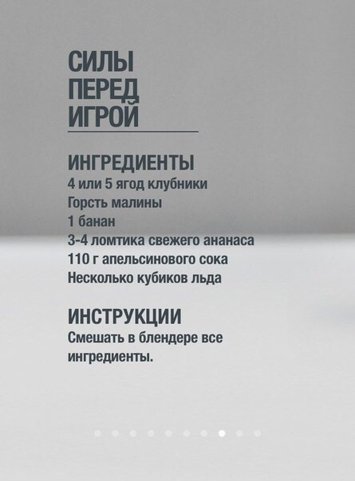

Рулет из лаваша
1. Упаковка крабовых палочек, пара зубчиков чеснока, вареное яйцо, тертый сыр, зелень, натуральный йогурт.
2. Пачка творога, соль, зелень, пара зубчиков чеснока, несколько ложек йогурта или нежирной сметаны.
3. Пачка творога, соль, зелень, пара зубчиков чеснока, тертый сыр, кусочки соленого огурца.
4 Жареные с луком шампиньоны, зелень и упаковка (200 гр.) плавленного сыра - подойдет янтарь, дружба, сливочный, виола. Можно для остроты добавить мелко покрошенных маринованных огурчиков.
5. Красная рыбка кусочками,свежий огурчик,зелень!
6. Адыгейский сыр, раскрошенный руками, корейская морковь, сметана и зелень.
7. Рыбные
консервы в масле, размятые вилкой, тертый сыр, зелень.
8. Рис, яйцо и натуральный йогурт с зеленью.
9. Кубики ветчины и твердого сыра, тертый свежий огурец, зубчик чеснока, нат.йогурт
10. Тертые вареные яйца, корейская морковь, копченая колбаса, йогурт.
11. Тертые на терочке огурец и морковь, кусочки копченой колбасы или копченого мяса, зелень, йогурт.
12. Пассированные луковица и сладкий перчик, мелко нарезанные соленые огурцы, кусочки жареного куриного мяса, кусочки свежего помидора, зубчик чеснока и сметана.
13. Обжаренный фарш, тертый твердый сыр, пассерованные лук и сладкий перец
14. Тертая морковь, тертая свекла, зубчик чеснок, горсть измельченных ядер грецких орехов, сметана.
15. Обжаренные с луком грибы, тертый сыр, вареные яйца, зелень.
16. Сливочный сыр, мелко-мелко нарезанные лук и чеснок, черный и красный молотый перец превратить в однородную пасту.
17. Жареную куриную печень, молотый перец, несколько ложек жирных сливок размолоть в блендере в пюре, заправить солью и перцем, прогреть в микроволновке.
18. Обжаренные в растительном масле лук, чеснок, сладкий перец, баклажан, пару помидоров превратить в однородную пасту в блендере.
19. Сливочное масло, вареные очищенные креветки, зубчик чеснока размять вилкой.
20. Крабовые палочки, твердый сыр, зелень, натуральный йогурт.

Творожная масса

ЧТО НАДО:
ТВОРОГ
Сколько: 1 пачка (200 г).
Зачем? Из всех молочных продуктов наиболее богат белком. И кальция, понятное дело, там тоже хватает.
НАТУРАЛЬНЫЙ ЙОГУРТ
Сколько: 1 стаканчик.
Зачем? Используем его как здоровую, нежирную альтернативу маслу, на котором обычно замешивают магазинные творожные массы.
БАНАНЫ
Сколько: два банана, порезанные кружками.
Зачем? Бананы богаты калием, который облегчает мышечные боли и способствует восстановлению мышц после тренировок, улучшают работу желудка и сосудов.
ИЗЮМ
Сколько: горсть.
Зачем? Чтобы тебе было чем прожевать все, что ты приготовил. Изюм препятствует образованию бактерий, вызывающих кариес. Плюс калий и сахара, быстро утоляющие голод.
ОРЕХОВАЯ СМЕСЬ
Сколько: горсть.
Зачем? Полезные растительные жиры, рекордное содержание минералов и приличное количество белка. Выбирай то, что тебе больше нравится.
ОВСЯНЫЕ ХЛОПЬЯ
Сколько: горсть.
Зачем? Овес — один из чемпионов по содержанию клетчатки и белка среди злаков. Он долго переваривается, сохраняя ощущение сытости, и стимулирует пищеварение.
МЕД
Сколько: пара столовых ложек.
Зачем? Эта желтая липкая субстанция — буквально концентрированная энергия. Если верить британским диетологам, поедание меда — вообще лучший способ восстановить силы после тягания железа.
ЧТО ДЕЛАТЬ:
Смешать творог, йогурт, изюм, орехи и овсяные хлопья. Выложить массу в лоток, накрыть ровным слоем порезанных бананов и полить медом.

Протеиновый коктейль в домашних условиях
Понадобится:
Молоко - 200 мл
Банан -1 шт
Овсяные хлопья - 2 ст.л.
Обезжиренный творог - половина пачки
1 ст.л. меда
Корица - по вкусу
Никаких особых усилий не требуется, все просто до безобразия - складываем все в ёмкость для взбивания, заливаем молоком...И перетираем все блендером.

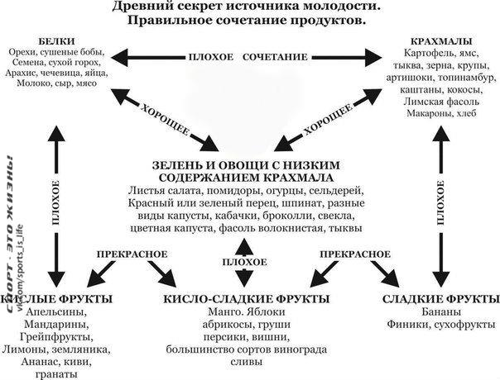

ЛУЧШИЕ ФРУКТЫ ДЛЯ РАЦИОНА СПОРТСМЕНА!
ГРЕЙПФРУТ
Грейпфрут - кладезь полезных веществ для нашего организма. Недаром все энциклопедии относят грейпфрут к диетичеким продуктам питания.
Полезные свойства грейпфрута: - 100 г грейпфрута удовлетворяют суточную потребность взрослого человека в витамине С на 59%, в калии - на 9%, в магнии - на 3%, в кальции - на 2%. - Грейпфрут содержит антиоксиданты, которые снижают уровень холестерина в крови. Один грейпфрут в день поможет людям, страдающим сердечно-сосудистыми заболеваниями, нормализовать уровень холестерина и тем самым избежать серьезного фактора риска. Ученые сделали заключение о том, что грейпфруты с красной мякотью содержат гораздо больше антиоксидантов, чем плоды "белых" сортов. - Грейпфрут уменьшает потребность в инсулине для людей, страдающих диабетом, так как употребление этого плода способствует понижению уровня содержания сахара в крови. - Грейпфрут помогает в борьбе с болезнями десен, уменьшая их кровоточивсть. - Семена грейпфрута обладают противомикробными и противогрибковыми свойствами. Грейпфрут - незаменимое средство для поддержания стройности. Грейпфрут содержит особое вещество -нарингин, который придают плоду горьковатый вкус и, одновременно, ускоряет процесс пищеварения. Грейпфрут стимулирует обмен веществ, что приводит к расставанию с ненужными килограммами.
АНАНАС Одно из существенных полезных свойств ананаса -богатое содержание в нем витамина С. Организм большинства млекопитающих вырабатывает витамин Ссамостоятельно. Однако, люди лишены такой способности и поэтому должны включать витамин С в свой рацион. Антиоксидантные свойства этого витамина способствуют продлению молодости и предотвращению болезней. Загрязнение окружающей среды, курение и аллергены повреждают наш организм и способствуют его старению, однако эти последствия могут быть сведены к минимуму или даже совсем остановленывитамином С. Если вы время от времени страдаете от стресса или депрессии, витамин С также может помочь вам, поскольку ему принадлежит главная роль в формировании приподнятого настроения. У витамина С есть еще одно полезное свойство - он способствует укреплению соединительной ткани и делает стенки сосудов эластичными и гладкими, включая как мелкие капилляры, так и крупные сосуды. Благодаря высокому содержанию марганца, он содействует росту и укреплению костей. В одной порцииананаса содержится около 73% ежедневной дозы марганца, что позволяет считать ананас его отличным источником. Ананасы могут быть оптимальным решением для снабжения марганцем организма маленьких детей, кости которых растут и развиваются, а также для пожилых людей, которые страдают такими заболеваниями, как остеопороз и истончение костей.
ЗЕЛЕНЫЕ ЯБЛОКИ
Регулярное употребление яблок способствует нормализация деятельности пищеварительной системы, повышает аппетит и препятствует появлению запоров. Содержание в яблоках до 50 мг хлорогеновой кислоты обеспечивает нормальную деятельность печени. Яблочная, лимонная и винная кислоты, которые в достаточно большом количестве содержатся в яблоках, а также высокое содержание дубильных веществ способны остановить процессы брожения и гниения в кишечнике. Для профилактики нарушений работы желудочно-кишечного тракта с утра необходимо натощак съедать 1-2 яблока. Дубильные вещества помогают при профилактике мочекаменной болезни. Они не позволяют солям мочевой кислоты выпадать в осадок. Свежий яблочный сок, если пить его за 20 мин до еды поможет предотвратить желчнокаменную болезнь и повысить кислотность. Пектин, который в большом количестве содержится в яблоках, способен связывать вредные для здоровья вещества - свинец и мышьяк и способствует очищению организма. А нерастворимые волокна, к примеру, полезны при лечении запоров, поскольку выводят опасные для организма человека соединения, способствуя снижению уровня развития раковых заболеваний.
БАНАН Банан является неотъемлемым продуктом спортивного питания. Он помогает нарастить и увеличить мышечную массу, быстро пополнить энергетический потенциал. В мякоти бананов содержится клетчатка, крахмал, пектиновые вещества, углеводы в виде сахарозы, белки, ароматические и дубильные вещества, ферменты и яблочную кислоту. Этот фрукт богат витаминами С, РР, В1, В2, В6, а также провитамин А, магний, кальций, натрий, железо, фосфор и очень много калия. По содержанию витамина С банан не уступает многим цитрусовым. Бананы полезны при заболеваниях почек и печени. Этот фрукт очень благоприятно влияет на органы желудочно-кишечного тракта, он действует, как мягкое слабительное.
КИВИ Киви - настоящая кладовая природы, в нем содержится масса витаминов, углеводы, белки, микроэлементы, клетчатка. По многим показателям киви - рекордсмен среди других ягод и фруктов. Витаминный ряд, содержащийся в киви весьма широк. В большом количестве в плодах содержится витамин С - около 92 мг на 100 г ягоды.

